# 1. 快速开始

**Step1 :** 将imiUnitySDK_v0.1.1.unitypackage，任意导入到一个新的Unity工程中，导入全部资源（demo中使用了NGUI，如果原本的项目中有NGUI，请自行处理版本冲突问题）

**Step2:** 打开ShowData.unity的场景，在Assets/Iminect/Demo目录下

**Step3:** 将摄像头和设备连接好，启动设备，并且可以通过电脑进行adb调试

**Step4:** 点击File ----> Build Setting... , 在弹出框中选择Android, 然后点击Build And Run

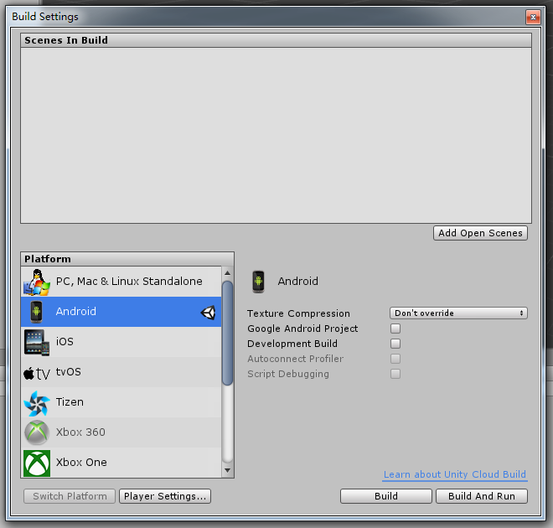

**Step 5:** Demo程序启动后，即可看到效果。

# 2. API使用说明：

**获取ImiManager的实例**

如果要自行开发，请先获取ImiManager的实例，然后申请获得权限：

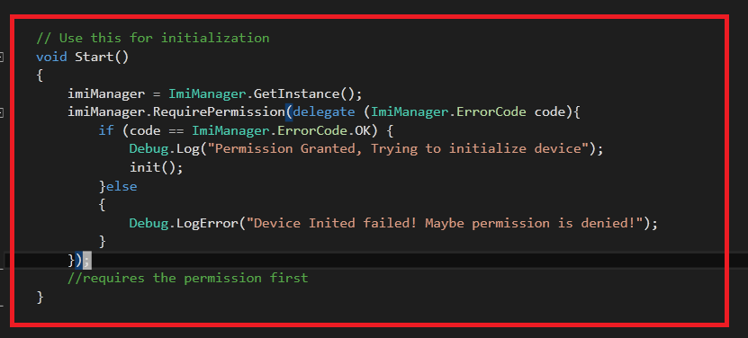

获取权限需要传递一个回调函数，结果由参数传回。如果返回成功，可以说明已经获取到Usb读写权限，可以进行后续操作。否则无法调用摄像头。

**打开设备**

要进行操作，首先打开设备

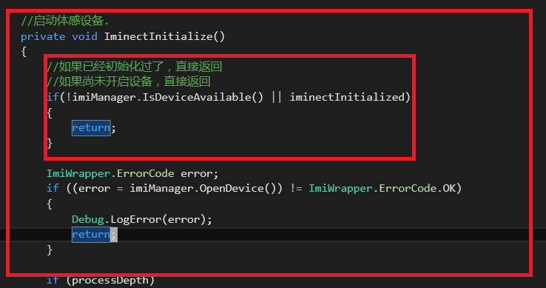

注意，在ImiWrapper中也有OpenDevice()方法和OpenDevice2()方法，但是ImiManager的OpenDevice()方法对前者进行了分装，根据获取权限的类别自动调用相应的方法，而且无需用户传递相应的参数。因此如果没有特殊理由，总应该先调用ImiManager的OpenDevice()方法。

另外，你总是可以通过ImiManager.IsDeviceAvailable()方法来判断设备是否获取了读写权限。

**其他操作**

其余相关的API，如打开流、读写和关闭流、关闭设备，请参考示例中的ImiDemo.cs文件。